Teacher, como no pude guardar las unidades realizadas en la plataforma decidí tomar foto cada que terminaba una sesión en las 3 unidades!!

1. 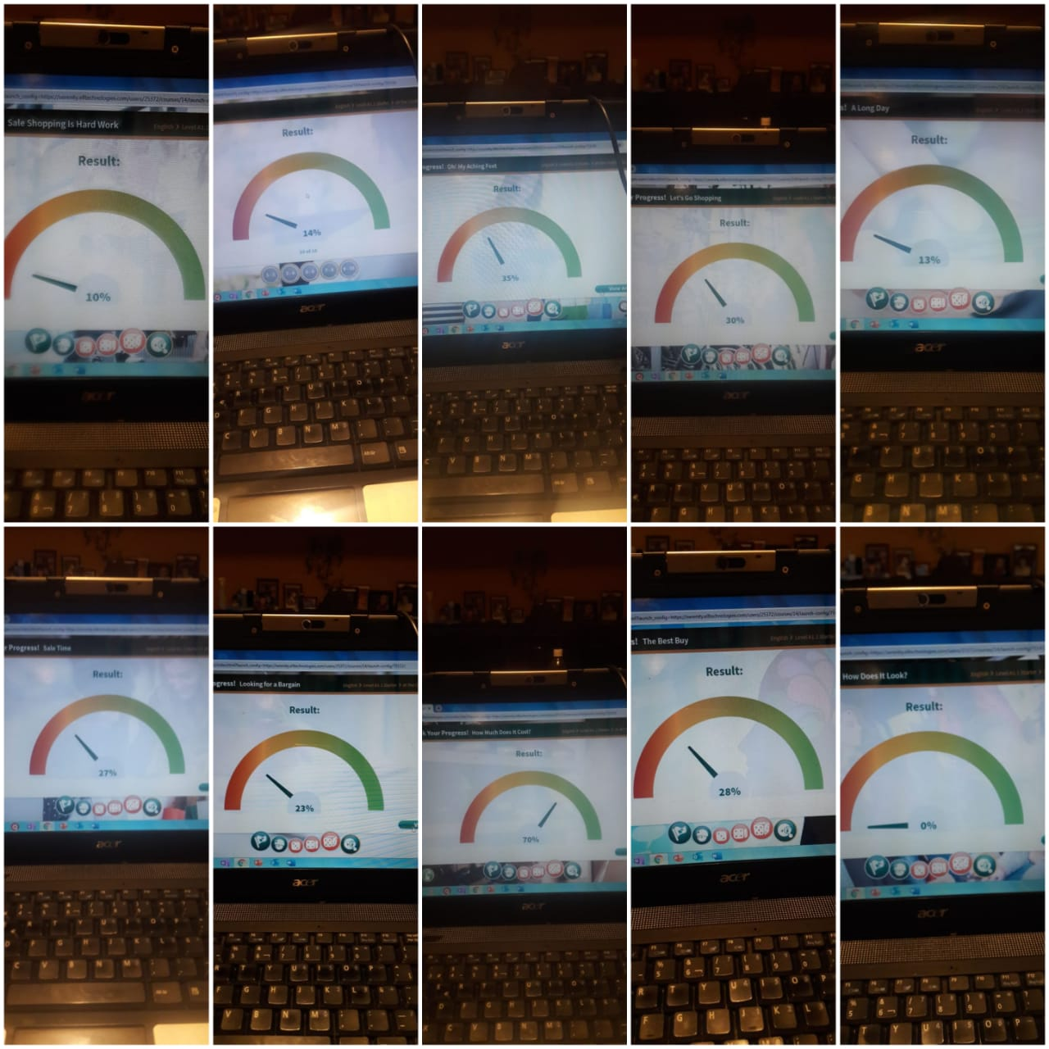***UNIDAD 7***

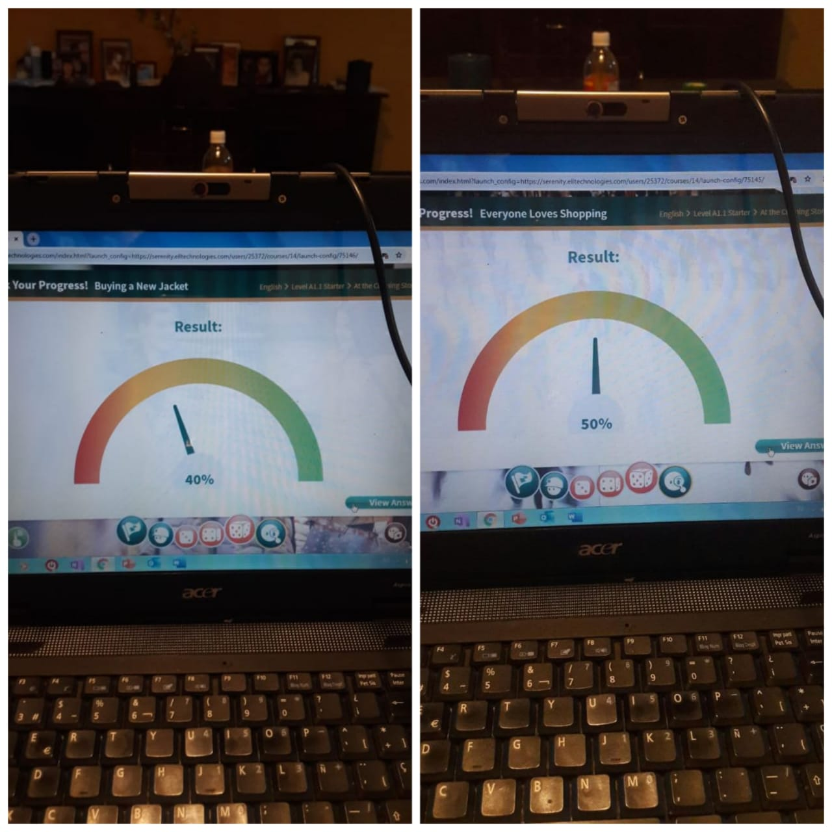

1. 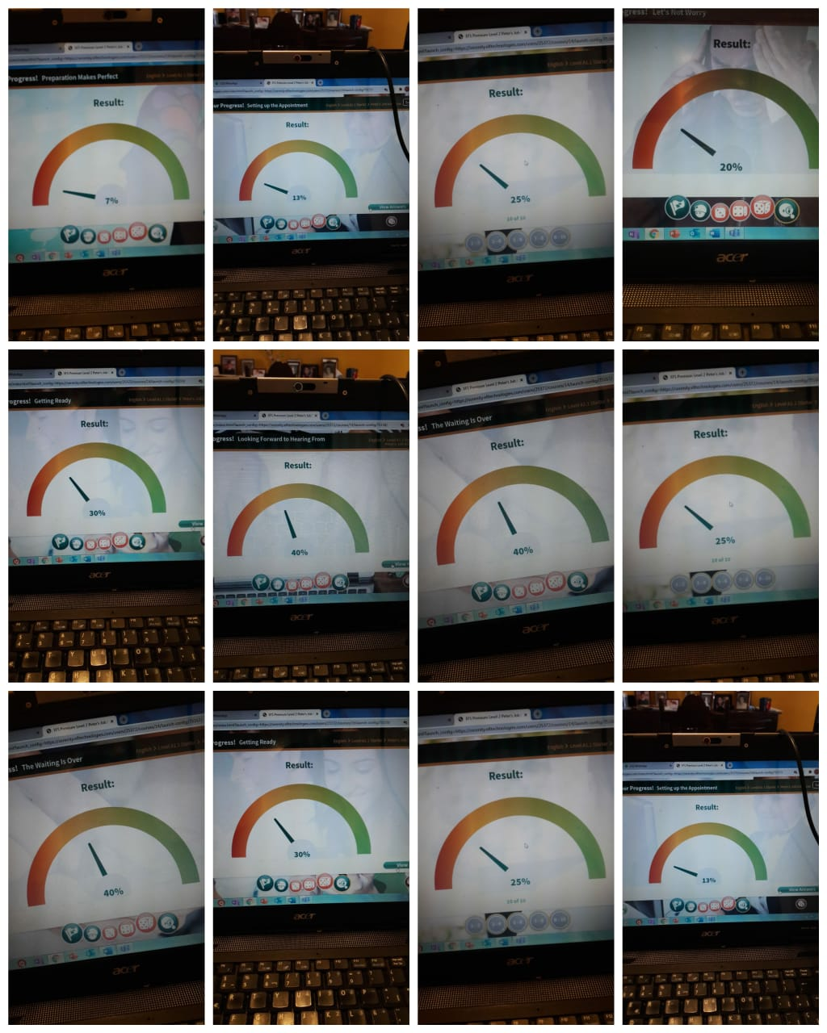***UNIDAD 8***
2. 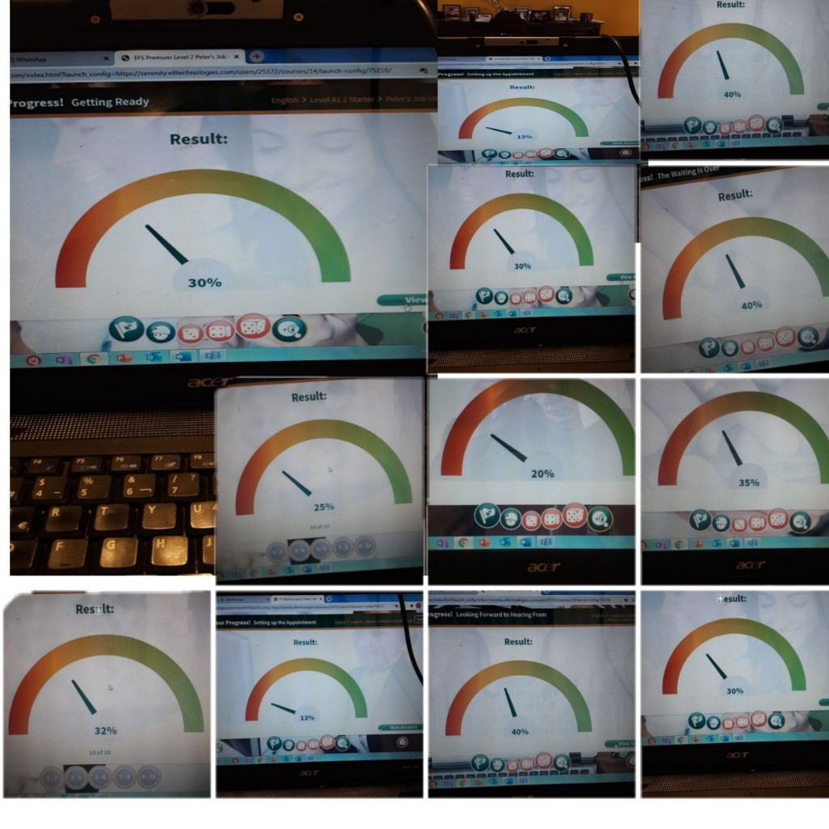***Unidad 9***
3. ***Final test***

